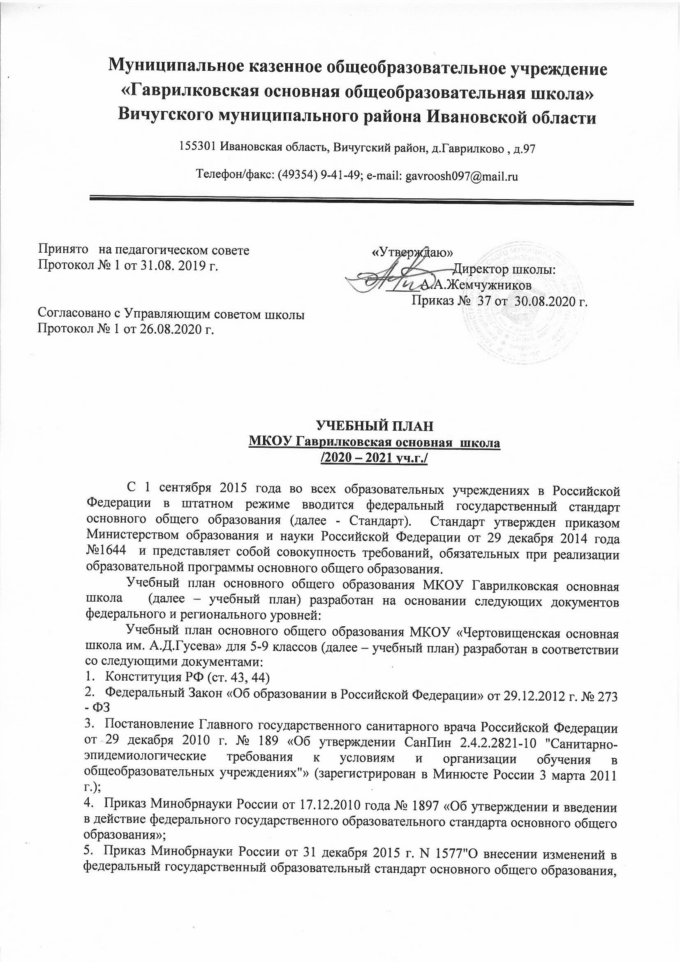
Муниципальное казенное общеобразовательное учреждение «Гаврилковская основная общеобразовательная школа» Вичугского муниципального района Ивановской области
155301 Ивановская область, Вичугский район, д.Гаврилково , д.97
Телефон/факс: (49354) 9-41-49; e-mail: gavroosh097@mail.ru

Принято на педагогическом совете «Утверждаю»
Протокол № 1 от 31.08. 2019 г. Директор школы:
_____А.А.Жемчужников Приказ № 37 от 30.08.2020 г.
Согласовано с Управляющим советом школы
Протокол № 1 от 26.08.2020 г.

УЧЕБНЫЙ ПЛАН
МКОУ Гаврилковская основная школа
/2020 – 2021 уч.г./

С 1 сентября 2015 года во всех образовательных учреждениях в Российской Федерации в штатном режиме вводится федеральный государственный стандарт основного общего образования (далее - Стандарт). Стандарт утвержден приказом Министерством образования и науки Российской Федерации от 29 декабря 2014 года №1644 и представляет собой совокупность требований, обязательных при реализации образовательной программы основного общего образования.
Учебный план основного общего образования МКОУ Гаврилковская основная школа (далее – учебный план) разработан на основании следующих документов федерального и регионального уровней:
Учебный план основного общего образования МКОУ «Чертовищенская основная школа им. А.Д.Гусева» для 5-9 классов (далее – учебный план) разработан в соответствии со следующими документами:
- Конституция РФ (ст. 43, 44)
- Федеральный Закон «Об образовании в Российской Федерации» от 29.12.2012 г. № 273 - ФЗ
- Постановление Главного государственного санитарного врача Российской Федерации от 29 декабря 2010 г. № 189 «Об утверждении СанПин 2.4.2.2821-10 "Санитарно-эпидемиологические требования к условиям и организации обучения в общеобразовательных учреждениях"» (зарегистрирован в Минюсте России 3 марта 2011 г.);
- Приказ Минобрнауки России от 17.12.2010 года № 1897 «Об утверждении и введении в действие федерального государственного образовательного стандарта основного общего образования»;
- Приказ Минобрнауки России от 31 декабря 2015 г. N 1577"О внесении изменений в федеральный государственный образовательный стандарт основного общего образования, утвержденный приказом Министерства образования и науки Российской Федерации от 17 декабря 2010 г. N 1897"
- Примерная образовательная программа ООО, одобренная решением федерального учебно-методического объединения по общему образованию(протокол от 8 апреля 2015 г. № 1/15);
- Методические рекомендации, Письмо Департамента образования Ивановской области от 27.06.2013 № 3068 «О разработке учебных планов общеобразовательных учреждений Ивановской области, внедряющих ФГОС ООО»;
- Приказа Министерства образования и науки РФ от 31.03.2014г. № 253 «Об утверждении федерального перечня учебников рекомендуемых к использованию при реализации имеющих государственную аккредитацию образовательных программ начального общего, основного общего, среднего общего образования»;
- Приказ Министерства образования и науки Российской Федерации от 28 декабря 2018г. № 345 «Об утверждении федерального перечня учебников, рекомендуемых к использованию при реализации имеющих государственную аккредитацию образовательных программ начального общего, основного общего, среднего общего образования»
- Устав школы;
- Основная образовательная программа школы
- Приказ Минобрнауки России от 31.12.2015 №1577
"О внесении изменений в федеральный государственный образовательный стандарт основного общего образования, утвержденный приказом Министерства образования и науки Российской Федерации от 17 декабря 2010г. №1897"
(Зарегистрировано в Минюсте России 02.02.2016 №40937)
Нормативный срок освоения основной образовательной программы основного общего образования составляет 5 лет.

Учебный план основного общего образования реализует образовательную программу основного общего образования, определяет общие рамки отбора учебного материала, формирования перечня результатов образования и организации образовательной деятельности.
Учебный план:
- фиксирует максимальный объем учебной нагрузки обучающихся;
- определяет (регламентирует) перечень учебных предметов, курсов и время, отводимое на их освоение и организацию;
- распределяет учебные предметы, курсы по классам и учебным годам.

Учебный план состоит из двух частей: обязательной части(70%) и части, формируемой участниками образовательных отношений(30%).
Учебный план образовательного учреждения предусматривает возможность введения учебных курсов, обеспечивающих образовательные потребности и интересы обучающихся.

Учебный план предусматривает работу школы в режиме шестидневной рабочей недели, при этом предельно допустимая аудиторная нагрузка не превышает норму, установленную СанПиН 2.4.2.2821-10 (от 29.12.2010).
Продолжительность уроков – 45 минут. Продолжительность учебного года определена календарным учебным графиком ОУ на 2016-2017 учебный год.

В учебный план входят следующие обязательные предметные области и учебные предметы:
филология (русский язык, литература, иностранный язык);
общественно-научные предметы (история России, всеобщая история, обществознание, география);
математика и информатика (математика, алгебра, геометрия, информатика);
основы духовно-нравственной культуры народов России;
естественно-научные предметы (физика, биология, химия);
искусство (изобразительное искусство, музыка);
технология (технология);
физическая культура и основы безопасности жизнедеятельности (физическая культура, основы безопасности жизнедеятельности).

Обязательная часть учебного плана определяет состав обязательных учебных предметов для реализации основной образовательной программы основного общего образования и учебное время, отводимое на их изучение.

Целями реализации учебного плана основного общего образования являются:
— обеспечение планируемых результатов по достижению выпускником целевых установок, знаний, умений, навыков, компетенций и компетентностей, определяемых личностными, семейными, общественными, государственными потребностями и возможностями обучающегося среднего школьного возраста, индивидуальными особенностями его развития и состояния здоровья;
— становление и развитие личности в её индивидуальности, самобытности, уникальности, неповторимости.

Достижение поставленных целей при разработке и реализации образовательным учреждением основной образовательной программы основного общего образования предусматривает решение следующих основных задач:
— обеспечение соответствия основной образовательной программы требованиям Стандарта;
— обеспечение преемственности начального общего, основного общего, среднего общего образования;
— установление требований к воспитанию и социализации обучающихся как части образовательной программы и соответствующему усилению воспитательного потенциала школы, обеспечению индивидуализированного психолого-педагогического сопровождения каждого обучающегося, формированию образовательного базиса, основанного не только на знаниях, но и на соответствующем культурном уровне развития личности, созданию необходимых условий для её самореализации;
— обеспечение эффективного сочетания урочных и внеурочных форм организации образовательного процесса, взаимодействия всех его участников;
— взаимодействие образовательного учреждения при реализации основной образовательной программы с социальными партнёрами;
— выявление и развитие способностей обучающихся, в том числе одарённых детей, их профессиональных склонностей через систему клубов, секций, студий и кружков, организацию общественно полезной деятельности, в том числе социальной практики;
— организация интеллектуальных и творческих соревнований, научно-технического творчества, проектной и учебно-исследовательской деятельности;
— участие обучающихся, их родителей (законных представителей), педагогических работников и общественности в проектировании и развитии внутришкольной социальной среды, школьного уклада;
— включение обучающихся в процессы познания и преобразования внешкольной социальной среды (поселка, района) для приобретения опыта реального управления и действия;
— социальное и учебно-исследовательское проектирование, профессиональная ориентация обучающихся при поддержке педагогов, психологов, сотрудничестве с базовыми предприятиями, учреждениями профессионального образования, центрами профессиональной работы;
— сохранение и укрепление физического, психологического и социального здоровья обучающихся, обеспечение их безопасности.

Предметная область "Русский язык и литература"
Реализуется через предметы: «Русский язык», «Литература», В 5 классе предусматривается изучение русского языка – в объеме 5 часов в неделю, литературы и 3 часа в неделю.
В 6 классе предусматривается изучение русского языка – в объеме 6 часов в неделю, литературы 3 часа в неделю.
В 7 классе предусматривается изучение русского языка – в объеме 4 часов в неделю, литературы – 2 часа в неделю, . С целью повышения качества знаний по русскому языку в 7 классе добавлен 1 час по предмету из части учебного плана, формируемая участниками образовательных отношений.

Предметная область «Иностранные языки»
Обязательная часть предметной области «Иностранные языки» представлена следующими учебным предметом: Иностранный язык (английский).
В соответствии с обязательной частью УП на изучение Иностранного языка (английский) отводится 3 часа в неделю в каждом классе.
Изучение предмета направлено на достижение обучающимися допорогового уровня иноязычной коммуникативной компетенции, позволяющем общаться на иностранном языке в устной и письменной формах в пределах тематики и языкового материала основной школы как с носителями иностранного языка, так и с представителями других стран, которые используют иностранный язык как средство межличностного и межкультурного общения.

Предметная область "МАТЕМАТИКА и ИНФОРМАТИКА"
Учебный предмет «Математика» изучается с 5-го по 9-й класс в виде следующих учебных курсов: 5–6 класс – «Математика» (интегрированный предмет), 7–9 классах предмет «Математика» (Алгебра и Геометрия).
Учебный предмет «Математика» в 5,6,7 классах изучается в объеме 6 часов в неделю /с учетом части, формируемой участниками образовательных отношений, в объеме 1 часа в неделю/.
Учебный предмет «Информатика» введен в 5,6,7 классы дополнительно/с учетом части, формируемой участниками образовательных отношений/ и представляет собой гибкую модель интегрирования через содержание предметов: география, биология, изобразительное искусство, музыка, литература, история, технология.
Предметная область "Общественно-научные предметы"
Включает в 5,6, классах учебные предметы: История России. Всеобщая история – по 2 часа в неделю.
Учебный предмет «Обществознание» в 5 классе введен в объеме 1 часа в неделю в 6, 7 классах учебный план предусматривает изучение предмета «Обществознание» в объеме 1 часа в неделю.
Учебный предмет «География» в 5,6 классах изучается – по 1 часу в неделю. , 7 класс – 2 часа в неделю Изучение предмета направлено на формирование картографической грамотности, навыков применения географических знаний в жизни для объяснения, оценки и прогнозирования разнообразных природных, социально-экономических и экологических процессов и явлений, адаптации к условиям окружающей среды и обеспечения безопасности жизнедеятельности.

Изучение предмета «Основы духовно-нравственной культуры народов России» введен в 5 класс дополнительно/с учетом части, формируемой участниками образовательных отношений, с целью реализации стандарта/ и представляет собой гибкую модель интегрирования через содержание предметов: изобразительное искусство, музыка, литература, история.

Предметная область "Естественно-научные предметы"
Изучение данной предметной области представлено предметом «Биология» в 5,6 классах в объеме 1 часа в неделю, в 5, 7 классе введен факультативный курс «Экология» 1 час в неделю /с учетом части, формируемой участниками образовательных отношений в объеме 1 часа в неделю/. В 7 классе – 2 часа в неделю
В соответствии с обязательной частью УП на изучение Физики отводится 2 часа в 7 классе. Изучение предмета направлено на формирование физический грамотности, развитие компетенций в решении практических задач, связанных с физическими явлениями.

Предметная область "ИСКУССТВО"
Предметная область искусство представлена в 5,6,7 классах учебными предметами «Музыка» и «Изобразительное искусство» по 1 часу в неделю. Изучение предмета направлено на развитие компетенций в области освоения культурного наследия, умения ориентироваться в различных сферах мировой художественной культуры, на формирование у обучающихся целостных представлений об исторических традициях и ценностях русской художественной культуры.

Предметная область "ТЕХНОЛОГИЯ"
В 5,6,7 классах учебный предмет «Технология» изучается в объёме 2 часов в неделю.
При проведении учебных занятий по предмету «Технология» в 5-6,7 классах осуществляется деление классов на две группы.

Предметная область "ФИЗИЧЕСКАЯ КУЛЬТУРА и Основы безопасности жизнедеятельности "
Учебный предмет «Физическая культура» преподаётся в 5,6,7 классах по 3 часа в неделю (Приказ МО и науки РФ № 889 от 30.08.2010) и используется на увеличение объема двигательной активности и развития физических качеств обучающихся, укрепление их здоровья, повышение роли физической культуры в воспитании современных школьников, совершенствование физической подготовленности, привитие навыков здорового образа жизни, внедрение современных систем физического воспитания неделю /с учетом части, формируемой участниками образовательных отношений, в объеме 1 часа в неделю/.

Часть, формируемая участниками образовательного процесса, составлена по результатам опроса обучающихся, и их родителей (законных представителей) и содержит перечень предметов, обеспечивающих реализацию интересов и потребностей обучающихся.

Рекомендуемый максимальный объем домашнего задания 5 классе - не более 2 часов, в 6 классе не более 2,5 часов.

Текущий контроль успеваемости обучающихся на уроке осуществляется учителем на основании продемонстрированного уровня освоения учащимися программного материала по предмету.

Согласно статье 58 (Промежуточная аттестация) ФЗ №273 от 29.12.2012
«Об образовании в Российской Федерации» освоение образовательной программ, в том числе отдельной части или всего объема учебного предмета, курса, дисциплины (модуля) образовательной программы, сопровождается промежуточной аттестацией обучающихся.

ПРЕДМЕТНЫЕ  ОБЛАСТИ | УЧЕБНЫЕ  ПРЕДМЕТЫ | КЛАСС
ПРЕДМЕТНЫЕ  ОБЛАСТИ | УЧЕБНЫЕ  ПРЕДМЕТЫ | 5 | 6 | 7
ФИЛОЛОГИЯ | РУССКИЙ ЯЗЫК | Диктант с грамматическим заданием | Диктант с грамматическим заданием | Диктант с грамматическим заданием
ФИЛОЛОГИЯ | ЛИТЕРАТУРА | Тестовая работа | Тестовая работа | Тестовая работа
ФИЛОЛОГИЯ | ИНОСТРАННЫЙ ЯЗЫК | Тестовая работа | Тестовая работа | Тестовая работа
МАТЕМАТИКА И ИНФОРМАТИКА | МАТЕМАТИКА | Контрольная работа | Контрольная работа | Контрольная работа
МАТЕМАТИКА И ИНФОРМАТИКА | ИНФОРМАТИКА | Контрольная (тестовая) работа | Контрольная (тестовая) работа | Контрольная (тестовая) работа
ОБЩЕСТВЕННО-НАУЧНЫЕ ПРЕДМЕТЫ | ИСТОРИЯ РОССИИ.  ВСЕОБЩАЯ ИСТОРИЯ | Тестовая работа | Тестовая работа | Тестовая работа
ОБЩЕСТВЕННО-НАУЧНЫЕ ПРЕДМЕТЫ | ОБЩЕСТВОЗНАНИЕ | Тестовая работа | Тестовая работа | Тестовая работа
ОБЩЕСТВЕННО-НАУЧНЫЕ ПРЕДМЕТЫ | ГЕОГРАФИЯ | Тестовая работа | Тестовая работа | Тестовая работа
ЕСТЕСТВЕННО-НАУЧНЫЕ ПРЕДМЕТЫ | ФИЗИКА
ЕСТЕСТВЕННО-НАУЧНЫЕ ПРЕДМЕТЫ | БИОЛОГИЯ | Тестовая работа | Тестовая работа | Тестовая работа
ИСКУССТВО | МУЗЫКА | Тестовая работа | Тестовая работа | Тестовая работа
ИСКУССТВО | ИЗОБРАЗИТЕЛЬНОЕ ИСКУССТВО | Творческая работа | Творческая работа | Творческая работа
ТЕХНОЛОГИЯ | ТЕХНОЛОГИЯ | Проект | Проект | Проект
ФИЗИЧЕСКАЯ КУЛЬТУРА И ОСНОВЫ БЕЗОПАСНОСТИ ЖИЗНЕДЕЯТЕЛЬНОСТИ | ФИЗИЧЕСКАЯ КУЛЬТУРА | Нормативы и (или) контрольная (тестовая) работа (медицинские показания) | Нормативы и (или) контрольная (тестовая) работа (медицинские показания) | Нормативы и (или) контрольная (тестовая) работа (медицинские показания)

При выставлении годовой оценки по учебным предметам учитываются оценки за четверти, годовая оценка выставляется как среднее арифметическое четвертных оценок.
Успешное прохождение учащимися промежуточной аттестации является основанием для перевода в следующий класс.

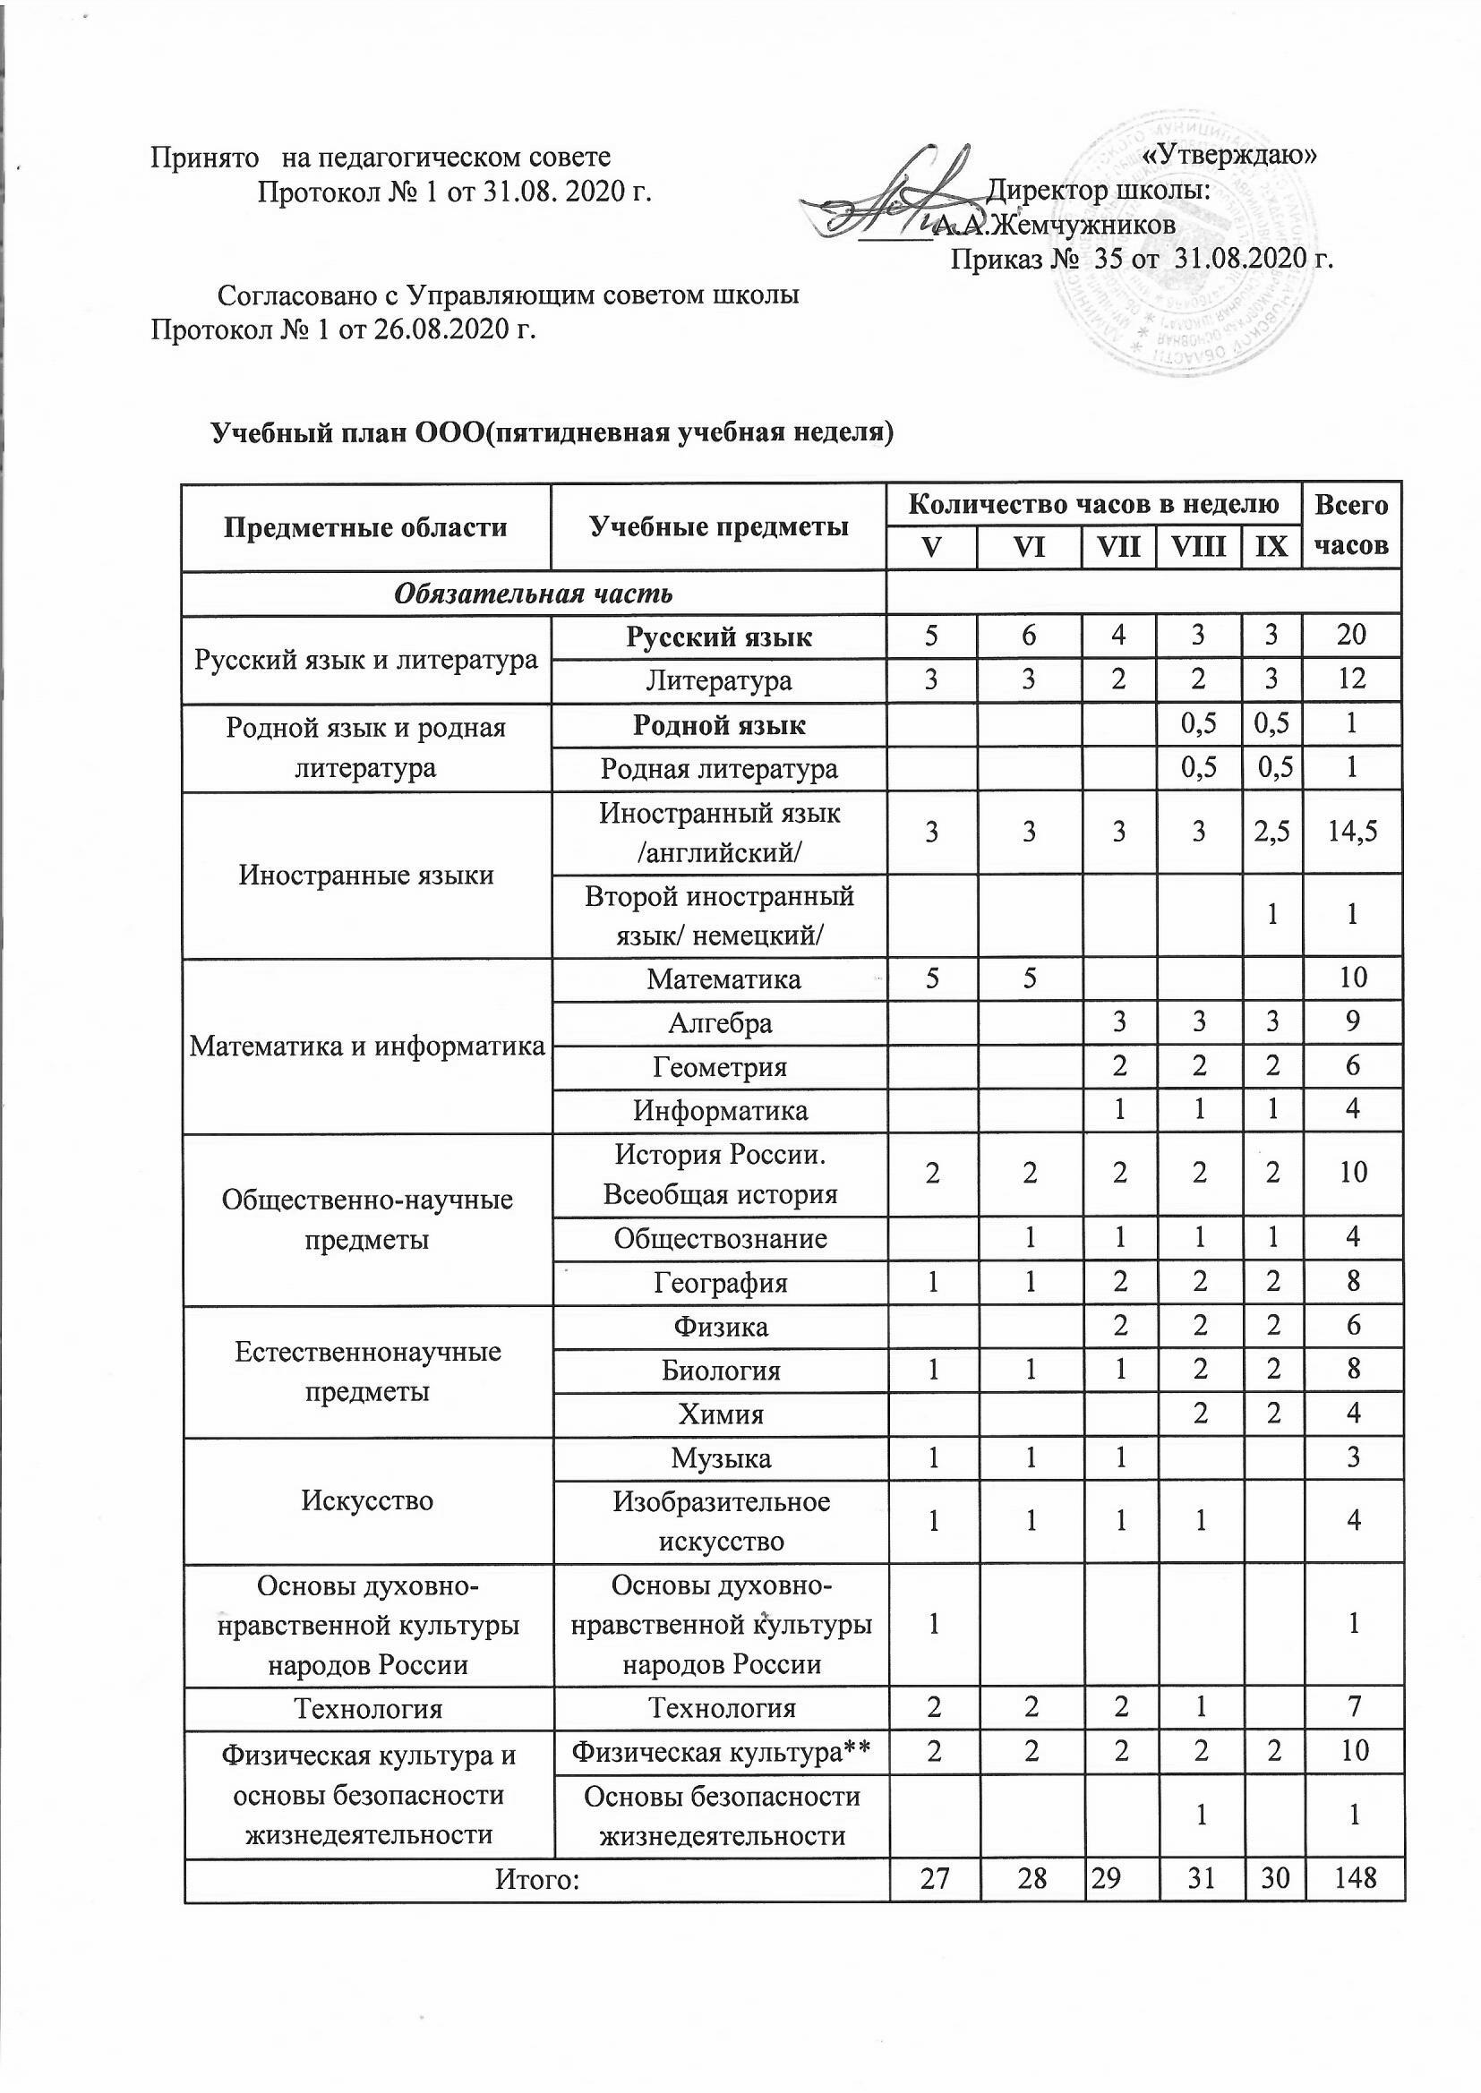

Принято на педагогическом совете «Утверждаю»
Протокол № 1 от 31.08. 2020 г. Директор школы:
_____А.А.Жемчужников Приказ № 35 от 31.08.2020 г.
Согласовано с Управляющим советом школы
Протокол № 1 от 26.08.2020 г.

Учебный план ООО(пятидневная учебная неделя)

Предметные области | Учебные предметы | Количество часов в неделю |  |  |  |  | Всего часов
Предметные области | Учебные предметы | V | VI | VII | VIII | IX | Всего часов
Обязательная часть
Русский язык и литература | Русский язык | 5 | 6 | 4 | 3 | 3 | 20
Русский язык и литература | Литература | 3 | 3 | 2 | 2 | 3 | 12
Родной язык и родная литература | Родной язык |  |  |  | 0,5 | 0,5 | 1
Родной язык и родная литература | Родная литература |  |  |  | 0,5 | 0,5 | 1
Иностранные языки | Иностранный язык  /английский/ | 3 | 3 | 3 | 3 | 2,5 | 14,5
Иностранные языки | Второй иностранный язык/ немецкий/ |  |  |  |  | 1 | 1
Математика и информатика | Математика | 5 | 5 |  |  |  | 10
Математика и информатика | Алгебра |  |  | 3 | 3 | 3 | 9
Математика и информатика | Геометрия |  |  | 2 | 2 | 2 | 6
Математика и информатика | Информатика |  |  | 1 | 1 | 1 | 4
Общественно-научные предметы | История России. Всеобщая история | 2 | 2 | 2 | 2 | 2 | 10
Общественно-научные предметы | Обществознание |  | 1 | 1 | 1 | 1 | 4
Общественно-научные предметы | География | 1 | 1 | 2 | 2 | 2 | 8
Естественнонаучные предметы | Физика |  |  | 2 | 2 | 2 | 6
Естественнонаучные предметы | Биология | 1 | 1 | 1 | 2 | 2 | 8
Естественнонаучные предметы | Химия |  |  |  | 2 | 2 | 4
Искусство | Музыка | 1 | 1 | 1 |  |  | 3
Искусство | Изобразительное искусство | 1 | 1 | 1 | 1 |  | 4
Основы духовно-нравственной культуры народов России | Основы духовно-нравственной культуры народов России | 1 |  |  |  |  | 1
Технология | Технология | 2 | 2 | 2 | 1 |  | 7
Физическая культура и основы безопасности жизнедеятельности | Физическая культура** | 2 | 2 | 2 | 2 | 2 | 10
Физическая культура и основы безопасности жизнедеятельности | Основы безопасности жизнедеятельности |  |  |  | 1 |  | 1
Итого: |  | 27 | 28 | 29 | 31 | 30 | 148
Часть, формируемая участниками образовательных отношений |  | 2 | 2 | 3 | 2 | 3 | 12
1.Биология |  |  | 0,5 | 1
2. Информатика ИКТ |  |  | 0,5
3. География подготовка к ОГЭ) |  |  | 0,5 |  |  | 0,5
4. Математика (подготовка к ВПР) |  |  |  | 1 | 1
5.Факультатив по математике (подготовка к ОГЭ) |  |  |  |  |  | 1
7. Факультатив по русскому языку (подготовка к ОГЭ) |  |  |  |  |  | 0,5
8.Спортивные игры |  | 1 | 0,5 | 0,5 | 1 | 0,5
9.Обществознание ( подготовка к ОГЭ) |  |  |  |  |  | 1
10.Экология |  | 1 |  | 0,5
11.
Максимально допустимая недельная нагрузка при 5-дневной учебной неделе |  | 29 | 30 | 32 | 33 | 33 | 127,5
 |  | 45 |  | 49,5 |  | 33 | 127,5

